**«Стихи мои спокойно расскажите»**

2 октября в детском саду прошёл литературный досуг «Стихи мои спокойно расскажите», с целью создать условия, способствующие воспитанию чувства патриотизма средствами художественной литературы.  Много интересной информации получили участники мероприятия о поэте. Праздник сопровождался слайдовой презентацией. В исполнении детей прозвучали стихи «Бабушкины сказки», «Восход солнца», «Ночь», «Нивы сжаты, рощи голы», «Осень», «Буря», «Поет зима – аукает», «Пороша, «Черёмуха» и много других. Дети с удовольствием играли в русскую народную игру «Золотые ворота». Девочки водили хоровод у белоствольной берёзки, самым любимым Есениным в своей поэзии образом.

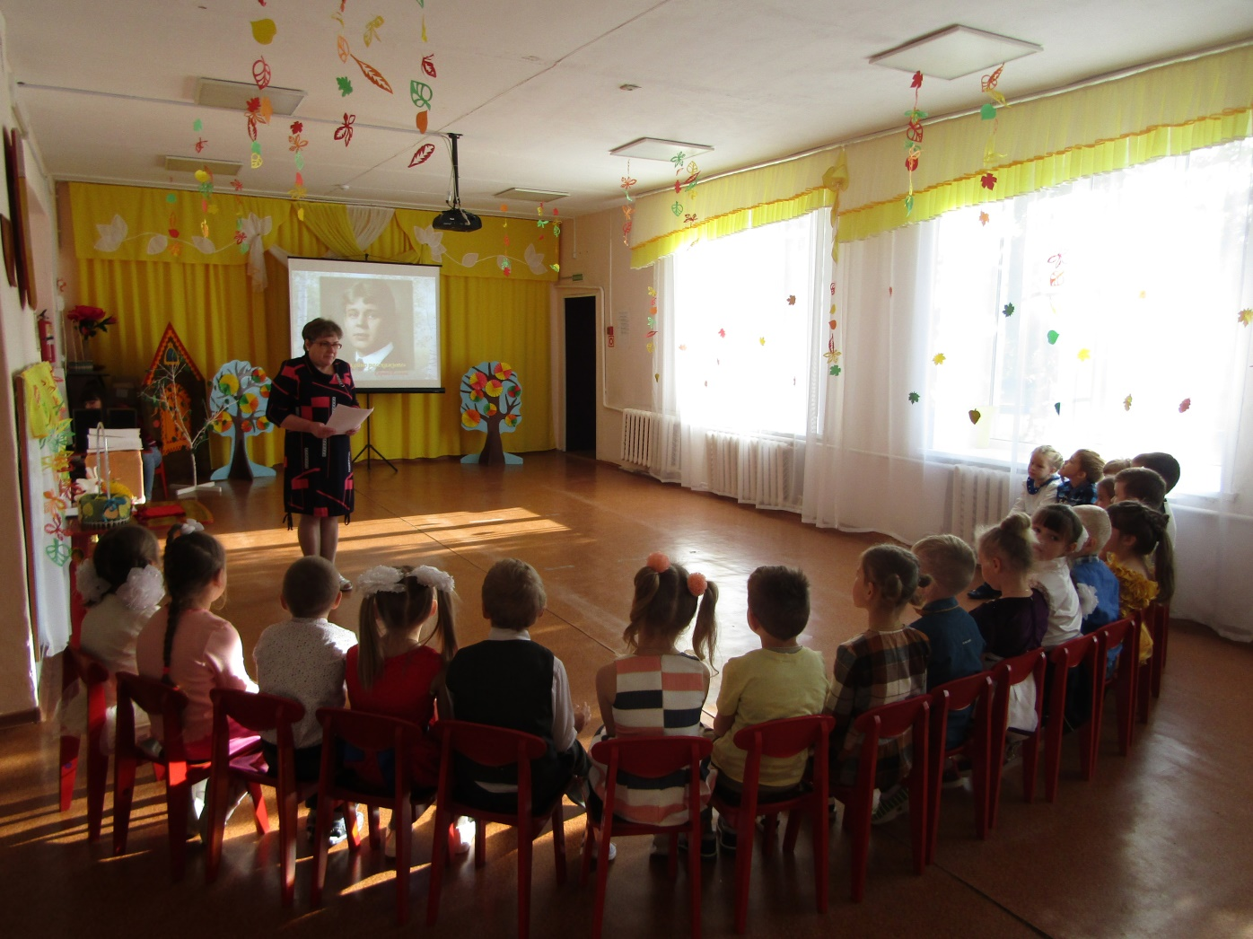**Фотоотчёт**

